盈江县犀鸟谷和保山市百花岭两地鸟塘周边自然环境调研报告

撰稿人：齐予炫

摘要：
本文聚焦云南省盈江县犀鸟谷与保山市百花岭两地鸟塘周边自然环境的生态特征，通过实地考察、植被分析、鸟种统计及旅游资源评估，系统对比两地鸟类资源、植被类型及鸟塘开发模式的差异。研究有以下四点主要发现：第一，盈江犀鸟谷以热带季雨林为主，拥有全国最丰富的鸟类资源（超700种），尤以犀鸟为核心吸引力，桑科榕属植物支撑了犀鸟的季节性迁徙，但保护区外雪梨村鸟塘开发潜力尚未充分释放；第二，保山百花岭以亚热带常绿硬叶林为主，鸟塘经济起步早、密度高，管理机制成熟，但鸟类多样性略逊于盈江，依赖高黎贡山科研团队合作开发雨季昆虫研学等补充旅游资源；第三，两地鸟塘均通过人工干预（喂食、水源设置）吸引鸟类，盈江鸟塘少且非常分散，百花岭则密集分布于民宿周边，有的种植了开花植物吸引食蜜鸟，形成差异化生态旅游体验；第四，盈江旱季游客集中但基础设施薄弱，雨季资源闲置；百花岭通过整合温泉、徒步道等资源缓解淡季压力，为盈江提供参考。研究建议，盈江需强化保护区外次生林修复，结合高校科研力量拓展雨季生态研学；百花岭可借鉴盈江的犀鸟品牌策略，提升精品鸟种吸引力。两地应通过科学规划平衡生态保护与旅游开发，推动鸟塘经济可持续发展。
关键词：
鸟塘经济；热带季雨林；生态旅游；生物多样性保护

- 盈江犀鸟谷（含石梯村）鸟类概况：
（一）引言：
盈江县位于云南省德宏傣族景颇族自治州，地处高黎贡山西南端，地势东北高、西南低，属南亚热带季风气候，年均气温19.3°C。盈江县地处中国西南边陲，拥有丰富的生物多样性资源。位于盈江县西南中缅边境的犀鸟谷作为全国知名的观鸟胜地，以丰富而独特的鸟类资源吸引着国内外观鸟爱好者。根据中国观鸟记录中心2025年2月数据，盈江县现有鸟类记录666种，实际上，根据当地观鸟会的数据，盈江有的鸟类数量超过700种，远远高于中国已记录鸟类种数的一半。
因此，本次实践以犀鸟谷鸟塘为核心，通过实地调查、数据统计和访谈，详细调研了盈江鸟塘的发展脉络，系统梳理了鸟塘的鸟类资源、观鸟路线、生态管理及潜在旅游价值，旨在为当地生态保护和可持续旅游发展提供科学参考。

- 盈江犀鸟谷植被调研：
为了明确犀鸟谷为何具有如此独特的鸟类资源，我们首先从植被入手，尝试分析犀鸟谷的环境。根据现有资料记载，盈江犀鸟谷属于南亚热带季风气候，其植被应以热带季雨林为主。但是，我们实地考察发现，由于地处干热河谷，当地气候相对比较干旱，因此，此处的热带季雨林具有较为明显的干热特征，具体表现为板状根、老茎生花等现象较少。

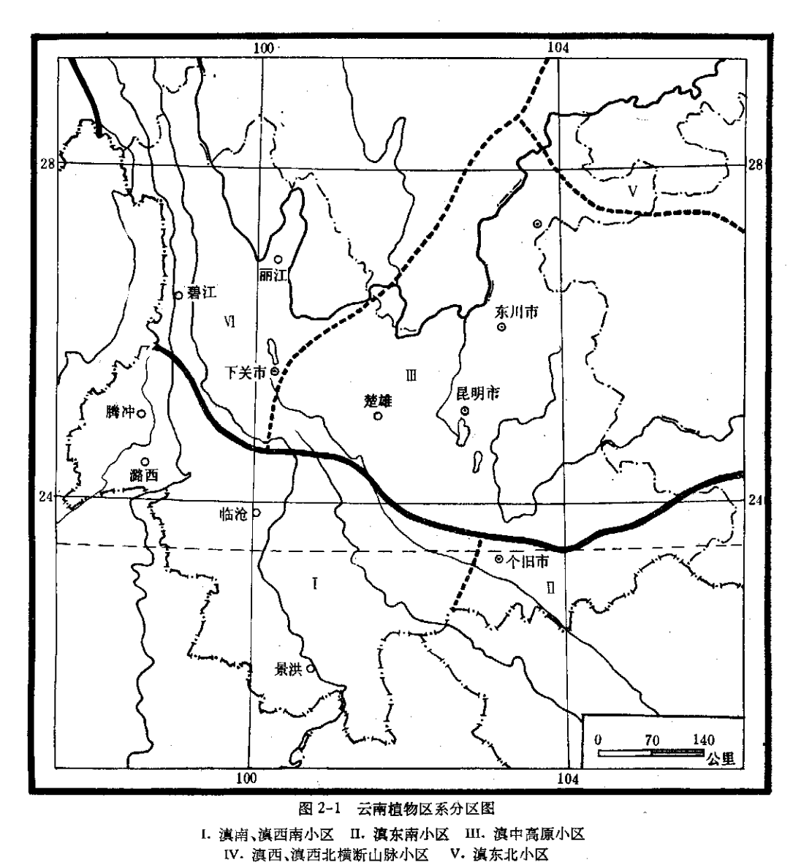
图一：云南植物区系分区图
我们实地考察还发现，当地植被整体高度很高（林冠层普遍高于30m），且树冠面积小，茎顶端外的区域分支很少；部分植物具有板状根和老茎生花现象；发现了大量麻楝（楝科）、红椿（楝科）、楹树（豆科）、娑罗双（龙脑香科）等云南热带季雨林（高山榕-麻楝林）指示植物，且林中有大量棕榈科、芭蕉科、桑科（主要是榕属）、天南星科植物，具有比较明显的热带特征。热带季雨林的好处是，具有多样的环境和丰富的层次，季雨林内包括鸟类在内的生物生态位分化明显，因此具有非常高的多样性，有很大的鸟塘开发潜力。
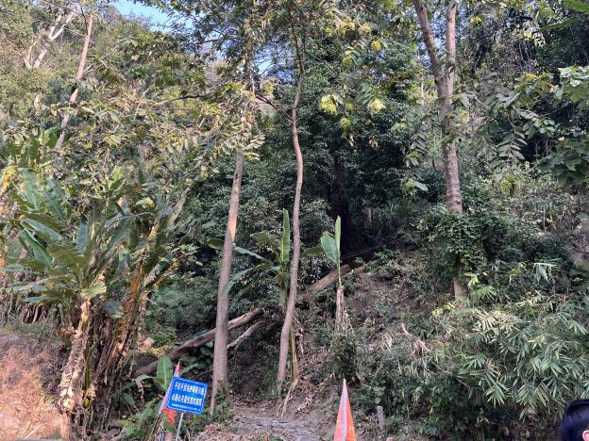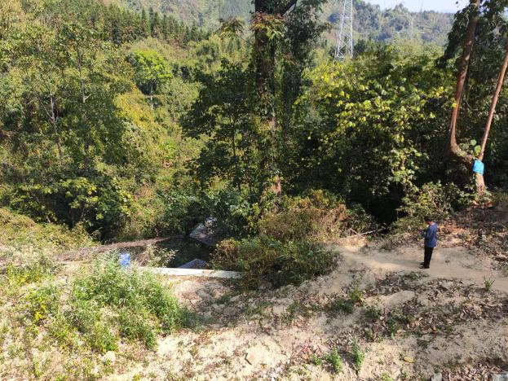
图二：盈江犀鸟谷植被
有趣的是，根据我们与盈江观鸟会以及当地鸟导的访谈，我们得知：盈江之所以有犀鸟，是因为这里有犀鸟的食物——高山榕的果实。每年的二三月份，随着天气转暖，低海拔地区的果实逐渐被吃光，犀鸟就从低海拔地区（属缅甸克钦邦）越过中缅边境，来到海拔更高的犀鸟谷觅食，找寻新结的高山榕。尔后，随时间推移，犀鸟逐渐飞向铜壁关自然保护区深处更高海拔的区域，直至梁河县和盈江县交界处，入秋后又飞回缅甸。这种独特的植被和地形分布，使盈江成为了中国最早发现犀鸟的地区，也使盈江成为了目前中国观测犀鸟最稳定的地区。
需要注意的是，我们发现，在犀鸟谷外围的雪梨村，由于受人类活动影响，植被破坏严重，为次生林。以针叶林（主要是杉木）和亚热带常绿硬叶林（壳斗科、山茶科乔木）为主。还有部分农业用地，如农田（主要种植禾本科的甘蔗）和稀疏的澳洲坚果（山龙眼科）林。这些林区内部鸟况堪忧，缺乏开发，亦缺少开发潜力。

（三）鸟塘周围环境及建立历程的调研：
为了总结鸟塘开发的经验，我们尝试采集鸟塘周边环境数据，以期总结鸟塘内鸟种分布和鸟塘周围环境可能的关系，尝试为鸟塘的建立提供一些可能的指导。详细的数据见附件。
分析数据，我们发现了若干规律。首先，所有的鸟塘均使用玉米+面包虫诱使鸟类前来觅食，因此塘内出现的鸟大部分是食虫鸟（如绒额）或大型的食谷鸟，缺少食种子的鸟；部分鸟塘有挂坚果，部分鸟塘有挂苹果，能够吸引拟啄木鸟等食果鸟类。其次，大部分鸟塘都有流水和水塘，以吸引鸟类来饮水和洗澡。然后，大部分鸟塘都位于山坡背阴面的一个人工清理出的小平台上，周围植被比较茂密，这暗示着过于向阳的区域对鸟类的吸引力可能较弱。另外，根据一些经验丰富的观鸟者的说法，如果鸟塘附近有竹林（但不是纯竹林），啄木鸟会比较多；如果鸟塘周围果树较多，则食果鸟较多。这里提一嘴犀鸟塘，犀鸟塘内为一棵巨大的大树（看树形可能是红椿），这是犀鸟的巢穴所在地。犀鸟塘是特殊的情况。当然了，国内还有一些鸟塘建立在鸟类的求偶场附近，不过这种鸟塘在犀鸟谷并不存在。
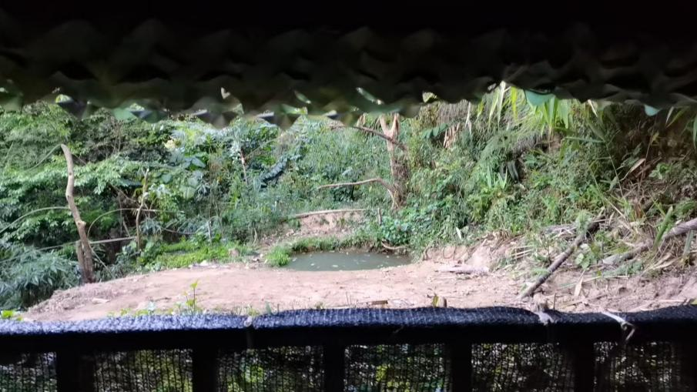
图三：鸟塘内部环境

分布位置方面，犀鸟谷的道路呈一个躺倒的“V”字形。雪梨村位于路线的入口，向内经过一段路后到铜壁关保护区。至路的转折处为红崩河，转弯后上山，为石梯村。据鸟导及鸟塘塘主介绍，红崩河的傈僳族人最开始响应盈江县的号召开始建设鸟塘，其次为石梯村的村民，最后才是雪梨村的汉族村民。目前雪梨村的鸟塘开发得还非常不充分，只有3个鸟塘对游客开放。然而， 从我们调查的鸟种名录[见附件鸟塘鸟类调查数据（含精品鸟种）]来看，尽管雪梨村位于保护区外，却仍然有一些高质量的鸟塘（如4号和1号塘）。这意味着，并非只有保护区内的区域才有开发鸟塘的价值，雪梨村附近仍然具有较高的鸟塘开发潜力。旅游路线和鸟塘分布详见附件犀鸟谷精品鸟种地图，访谈结果详见附件访谈稿。
根据我们的调研结果，在保护区以外成功新建的鸟塘数量非常少，尝试时间很长，这导致经营这些鸟塘的雪梨村民一直在鸟塘运营上亏本。我们总结的鸟塘周围环境尽管有可能对鸟塘的开发提供一些尝试思路与大致方向，但鸟塘的高效开发仍然需要更多更加专业严谨和详细的科学调查。因此，我们在此呼吁具有鸟类生态学、鸟类行为学专业研究机构的介入。

（四）鸟塘内的鸟种调研：
在本次实践过程中，我们基于观察鸟塘的数据，统计了每个鸟塘内的鸟种名录，并记录了几条比较有看点的观鸟线路及点位（如石梯村的犀鸟点——调压井），见附件。
为了助力各个鸟塘差异化的发展，也为了帮助游客快速找到想去的鸟塘和想看的鸟，我们请教了许多资深的观鸟者，总结了每个鸟塘的“精品鸟种”名录。
我们的筛选标准是：如果这种鸟只在盈江犀鸟谷能看到，且在犀鸟谷常见，都是必看精品鸟种。比如三种犀鸟，其“精品性”无需赘述；白头鵙鹛，全国基本只能在雪梨村4号塘和红崩河3号塘稳定看到，非常“精品”；黑头黄鹂、猛隼和大金背啄木鸟，犀鸟谷野刷路线上也很难见，但是也只有在犀鸟谷能看到，非常“精品”；红腿小隼，虽然在犀鸟谷野刷观鸟线上很稳定能被见到，但全国也只有这里可以看到，比较“精品”。
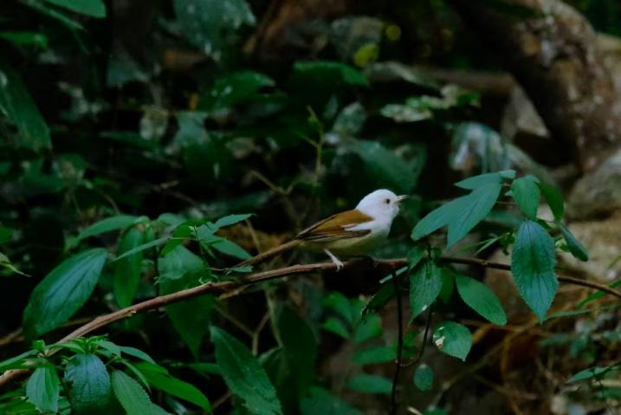
图四：红崩河3号塘“精品鸟种”——白头鵙鹛
一些在犀鸟谷非常常见但是别处也可以见到的，作为遇到了也值得一看次要鸟种。比如各个塘内都常见的灰孔雀雉、黑额树鹊。一些整个西南地区乃至南方地区都常见的鸟类，不作为精品鸟种，但对非资深观鸟者而言亦值得一看，如各种鹎、白冠噪鹛、各种拟啄木鸟和蓝绿鹊。
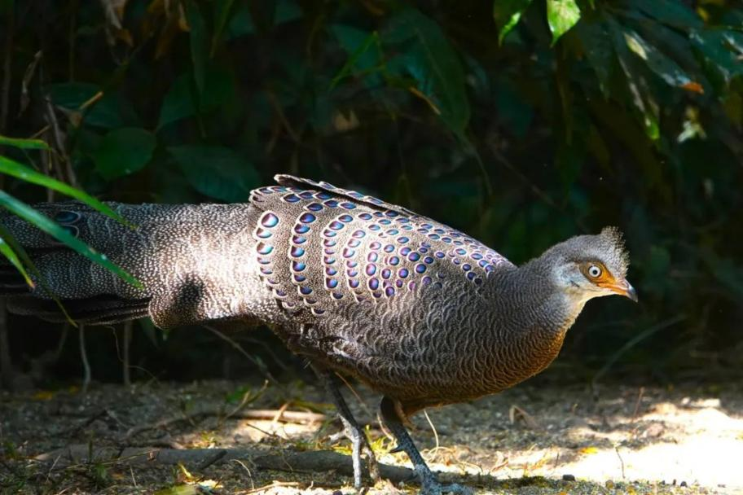
图五：盈江犀鸟谷各塘常见的次要鸟种——灰孔雀雉
我们还编写了部分鸟塘鸟类出没分时表，帮助观鸟者者及时锁定想看的鸟的出没时间段，见附件。当然，该表非常不全，需要后续的监测。但我们认为，这种记录是值得坚持的，因为能够方便观鸟者更合理地规划观鸟时间。
总而言之，我们的记录只是开了一个头，对于盈江鸟塘发展的帮助还相当有限。但是，我们相信这个思路对鸟塘的发展是有积极意义的，后续的记录值得跟进。

（五）鸟塘外的潜在旅游资源挖掘的尝试：
我们使用在民宿灯诱、外出野观等方式，调研犀鸟谷冬季（旱季）昆虫（主要是鳞翅目昆虫）的情况，以期寻找犀鸟谷除鸟塘外的旅游看点。我们灯诱的结果见附件：昆虫名录。根据我们灯诱和野观的结果，我们发现，可能是由于犀鸟谷冬季（旱季）夜晚温度比较低，且整体偏干，因此昆虫多样性不理想，缺少美丽且容易观测到的特有物种。比较值得关注的仅有2月7日灯诱到的一只拟华尾大蚕蛾（Actias parasinensis）。因此，当地在观鸟旺季的鸟塘之外的旅游看点潜力非常有限。可以期待观鸟淡季，也就是犀鸟谷雨季（六七月份）的情况。
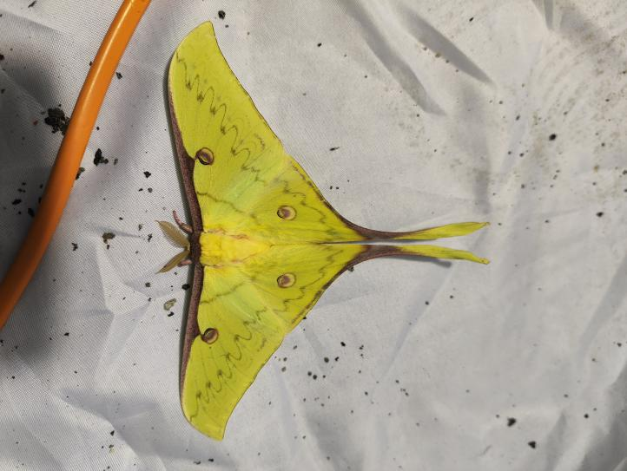
图六：拟华尾大蚕蛾

- 保山百花岭风景区鸟类概况：
（一）引言：
百花岭景区属于云南省保山市隆阳区芒宽乡百花岭村，位于高黎贡山东麓，海拔较高，约1450-1800m。这里拥有非常丰富的鸟类物种数量，据1980年的报告记载，高黎贡山区至少有473种鸟类。近年来的数据则更多;高黎贡山自然保护区迄今共记录鸟类749种。百花岭村记录的鸟类总数有343种，约占高黎贡山记录鸟类种数的45.8%，占云南省记录鸟类总种数的43.3%。从数据上看，百花岭的鸟类多样性略逊于盈江犀鸟谷，且缺少如犀鸟这样的非常出名的鸟种。但是，百花岭景区由于起步很早，鸟塘开发得非常成熟，管理机制非常完善，在全国观鸟者中具有较高的名气。因此，百花岭鸟塘的发展经历是非常值得考察的。

（二）百花岭景区植被调研：
百花岭地区位于高黎贡山东麓，海拔在1450m-1850m，植被以中等高度的亚热带常绿硬叶林（主要是壳斗科、山茶科乔木）为主，可能是次生林。根据我们的实地考察结果，保护区内低海拔处的原始森林以高大的壳斗科、山茶科植物为主，依然属于亚热带常绿硬叶林。
但是，百花岭的部分地区有热带性成分，如细叶榕、高山榕、麻楝等乔木，以及棕榈科、姜科、野牡丹科、爵床科部分属的草本植物。在保护区外的一些丘陵，特别是怒江沿岸的区域，由于人类活动非常频繁，出现了干热河谷常见的以低矮的禾本科草本植物及各种稀疏的灌木为主的植被区，甚至有裸露的荒山。一些山上种植有小粒咖啡树（茜草科），为农业用地。
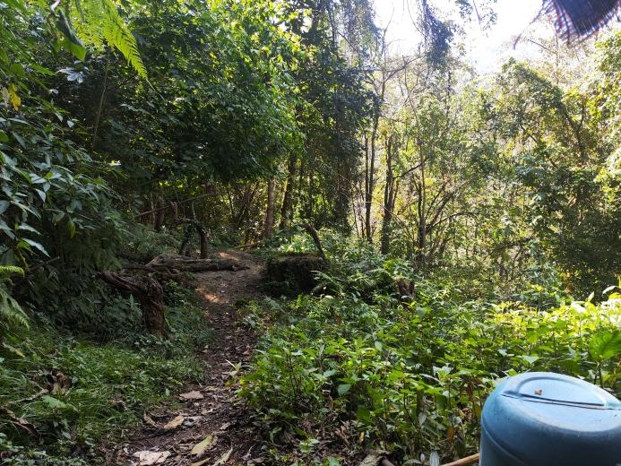
图七：百花岭地区植被

（三）鸟塘周围环境及建立历程的调研：
百花岭地区的鸟塘起步时间很早，大约在2009年就开始有组织地建立鸟塘。据采访，最初，到高黎贡山脚下观鸟（当时以野刷为主）的人偶然在路边发现，碎裂的水管喷出的水在路边形成了小水塘，吸引了不少山间的林鸟。于是，人们在山间清理出平台，援水成池，撒食引鸟。在不断的尝试中，百花岭鸟塘曾一度高达百余个。后在2015年后政府开始整治，保留了约三十个鸟比较多的塘。百花岭地区的鸟塘密度非常大，远远高于犀鸟谷。最近的几个鸟塘间距大约只有50m，且所有鸟塘距离民宿的距离都不超过2km，不到10min车程。此外，此处还有温泉和瀑布等鸟塘以外的景点，以及一条横穿高黎贡山的徒步道，构成了一个庞大的百花岭景区。
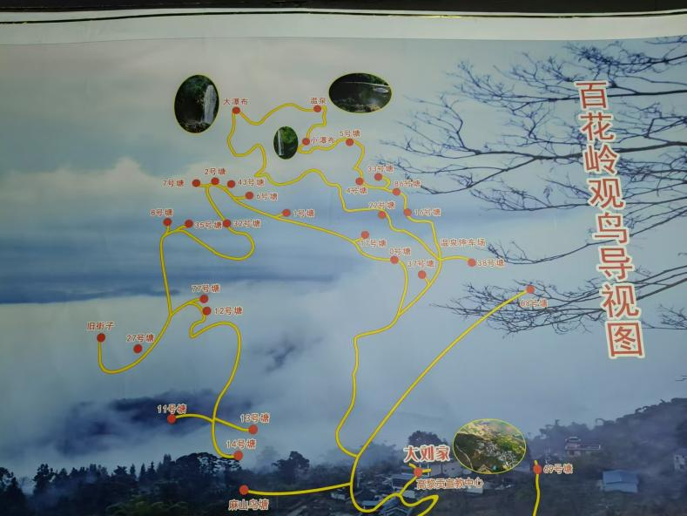
图八：民宿经营者绘制的百花岭鸟塘分布图
此前提到过犀鸟谷的鸟塘大多背阴，根据我们的实地考察，这里有一个例外，就是百花岭的2号塘。这里虽然开阔且向阳，但塘主在塘内种植有大量开花植物（如菊科斑鸠菊属、忍冬科忍冬属、蔷薇科悬钩子属的开花灌木），因此此鸟塘吸引了大量的食蜜鸟（如纹背捕蛛鸟、黄腰太阳鸟、黑胸太阳鸟等）。我们在高黎贡山自然保护区入口出的旧街子平台也发现了类似的现象，开阔的向阳坡上有唇形科米团花和菊科斑鸠菊盛开，吸引了大量食蜜鸟（纹背捕蛛鸟、蓝喉太阳鸟、火尾太阳鸟）。
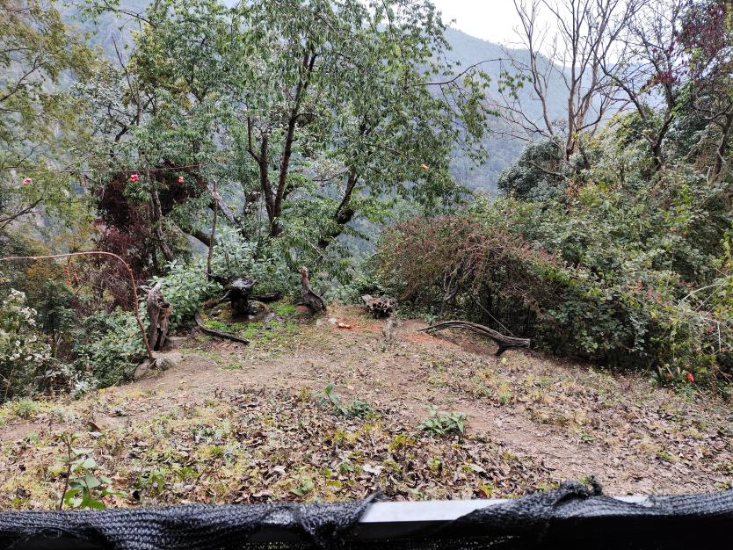
图九：种植有大量开花植物的鸟塘
（四）鸟塘内的鸟种调研：
我们用类似盈江犀鸟谷的方式调研了百花岭各鸟塘的鸟种分布，并归纳了精品鸟种。比如，83号塘的血雀和8号塘的楔嘴穗鹛就属于百花岭的精品鸟种。详见附件。百花岭的精品鸟种相对比较少，而且都比较小，相对于犀鸟等大而艳丽的鸟类而言，对非资深观鸟者缺乏吸引力。这是百花岭生态禀赋不如犀鸟谷导致的。
值得注意的是，百花岭的野刷路线也很成熟，包括黄腰响蜜、火尾太阳鸟和血雀在内的一些值得一看的鸟，在百花蛉都有成熟的野刷路线和点位。这也是百花岭以鸟塘为核心的观鸟产业发展成熟对游客的方便之处，这种先进的经验值得学习。
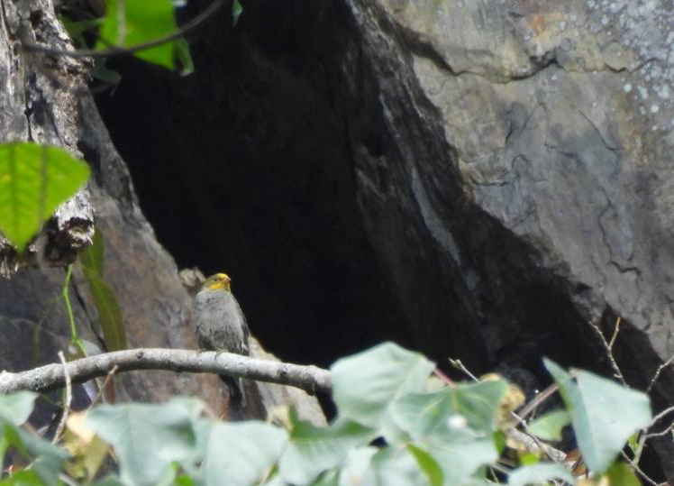
图十：在百花岭野外观鸟拍到的稀有的黄腰响蜜

（五）鸟塘外的潜在旅游资源挖掘的尝试：
我们同样使用在民宿灯诱、外出野观等方式，调研百花岭冬季（旱季）昆虫（主要是鳞翅目昆虫）的情况，以期寻找百花岭除鸟塘外的旅游看点。我们灯诱的结果见附件：昆虫名录。根据我们灯诱和野观的结果，我们发现，百花岭的海拔比犀鸟谷更高，温度和湿度更低，因此昆虫多样性更加不理想，冬季（旱季）基本没有昆虫。
不过，我们走访调研发现，百花岭地区是有能提供雨季昆虫和植物研学的民宿的，这是因为百花岭地区是高黎贡山蝶类志团队的灯诱采样地点。这说明百花岭地区能够借助专门科研机构的力量，对鸟塘经济以外的旅游看点进行充分的开发。这也是宝贵的发展经验。

调研报告参考文献及网站：
- 吴征镒、朱彦承：《云南植被》，科学出版社，1987年。
- 李恒、郭辉军、刀志林：《高黎贡山植物》，科学出版社，2000年。
- 中国科学院昆明动物研究所：《高黎贡山地区脊椎动物考察报告 第2册》，科学出版社，1980年。
- 中国观鸟记录中心：http://www.birdreport.cn/

